SWISS KRONO MAGNUMBOARD® OSB mit materialPREIS2018 ausgezeichnet

Juni 2018 – Am 5. Juni 2018 erhielten 31 Materialien und ihre Hersteller aus Industrie, Handwerk und Gestaltung den materialPREIS 2018. Die Auszeichnung für besondere Materialien wird jährlich von der renommierten Materialagentur raumPROBE vergeben. Mit diesem Preis werden besondere Entwicklungen der Hersteller, neue Materialien und Architekten sowie Planer prämiert.
Unter 118 Einreichungen hat das massive Holzbausystem SWISS KRONO MAGNUMBOARD® OSB die Anerkennung in der Kategorie „Ökologie“ erhalten. Das Urteil darüber fällten die raumPROBE- Geschäftsführer Hannes Bäuerle und Joachim Stumpp sowie Jörg Schmitt, Projektleiter des Wettbewerbs. „Ihr eingereichtes Material überzeugt mit herausragender Materialkompetenz und qualitativ hochwertiger Umsetzung“, heißt es in der Urkunde.
SWISS KRONO MAGNUMBOARD® OSB ist ein bauaufsichtlich zugelassenes Holzbausystem. Es vereint die Vorteile des einschaligen Massivbaus mit denen der traditionellen Holzbauweise. Aus den massiven Wand-, Decken- und Dachelementen lassen sich binnen kurzer Zeit komplette Gebäude, Aufstockungen oder Anbauten errichten. Großformatig, dimensionsstabil und mit hohem, individuellen Vorfertigungsgrad überzeugt es nicht nur die raumPROBE-Experten, sondern auch Bauherren, Architekten und Verarbeiter. Die Elemente bestehen aus drei bis zehn miteinander verbundenen SWISS KRONO OSB/4 BAZ Platten – ökologisch hergestellt aus Durchforstungsholz der deutschen Waldwirtschaft, PEFC zertifiziert und mit einer Umweltproduktdeklaration (EPD) versehen.
Ein ausschlaggebender Punkt für die Anerkennung des materialPREIS2018 ist die Möglichkeit, die Oberflächen von SWISS KRONO MAGNUMBOARD® OSB direkt zu beschichten. Ohne zusätzliche Beplankung kann im Innenbereich Putz, Farbe, Tapete oder Fliesen aufgetragen werden. Besondere Beachtung fand die Beschichtung mit natürlichem Knauf Rotkalk, der die Luftfeuchtigkeit reguliert und damit das gesunde Wohnen in optimalem Raumklima unterstützt. „Wir freuen uns sehr über diese Anerkennung und darüber, dass diesem Holzbausystem ein hohes Potenzial für den Holzbau zugesprochen wird“, sagt Uwe Jöst, Geschäftsführer SWISS KRONO GmbH. „In der Kombination mit Knauf Rotkalk treffen zwei ökologisch wertvolle Materialien aufeinander, die eine nachhaltige Möglichkeit für schnelles Bauen und gesundes Wohnen bieten.“

Mehr Infos über SWISS KRONO MAGNUMBOARD® OSB
Mehr über Knauf Rotkalk
Mehr Infos über den materialPREIS. Alle ausgezeichneten Produkte werden in der materialAUSSTELLUNG in Stuttgart präsentiert.

Bildmaterial
Das Bildmaterial steht in druckfähiger Auflösung zum Download zur Verfügung und kann in redaktionellem Umfeld mit dem jeweils vermerkten Bildnachweis honorarfrei verwendet werden.

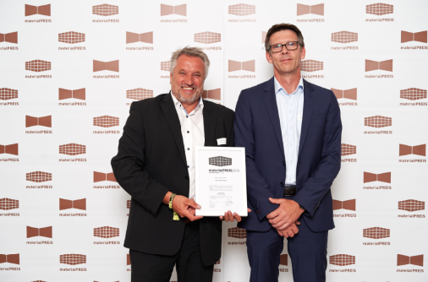

Sie nahmen die Anerkennung in Stuttgart entgegen: Zimmerermeister Harald Sauter und Dirk Müller Produktionsleiter OSB (Foto: Philip Kottlorz)

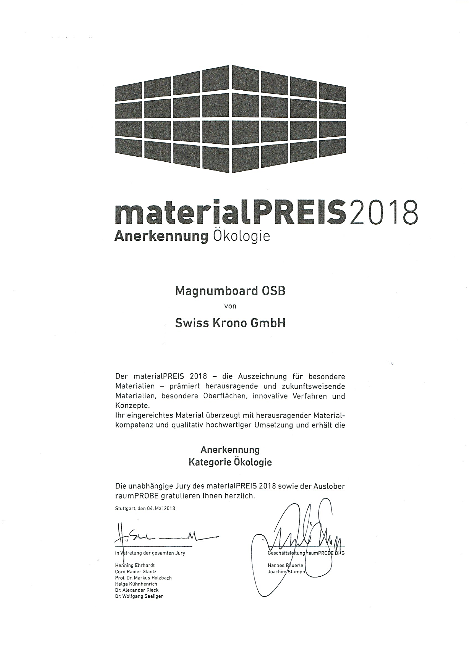

Urkunde zur Anerkennung von SWISS KRONO MAGNUMBOARD® OSB in der Kategorie „Ökologie“

Logo des materialPREIS2018, speziell für die Anerkennung in der Kategorie „Ökologie“

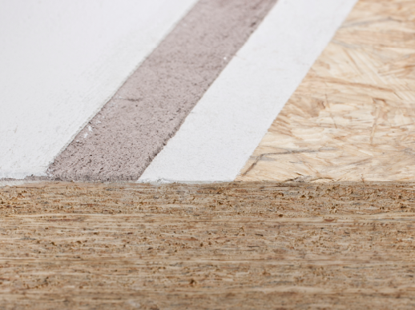

SWISS KRONO MAGNUMBOARD® OSB: beschichtet mit Knauf Rotkalk (Foto: SWISS KRONO GmbH)

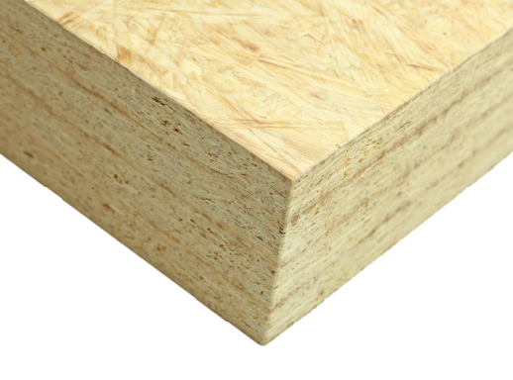

SWISS KRONO MAGNUMBOARD® OSB besteht aus mehreren Lagen SWISS KRONO OSB/4 BAZ
(Foto: SWISS KRONO GmbH)

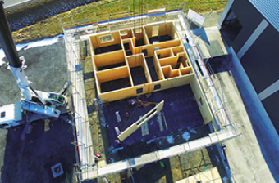

Schnelles Bauen mit den großformatigen, vorgefertigten Holzbauelementen aus SWISS KRONO MAGNUMBOARD® OSB (Foto: SWISS KRONO GmbH | www.rosengruen.de)

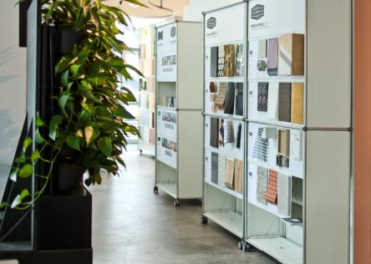

materialAUSSTELLUNG in Stuttgart mit der Präsentation aller ausgezeichneten Produkte des materialPREIS2018 (Foto: raumPROBE)

Über SWISS KRONO GmbH
Im Jahr 2000 als KRONOPLY GmbH gegründet, gehört die heutige SWISS KRONO GmbH mit Sitz in Heiligengrabe zu SWISS KRONO Group, einem der weltweit führenden Holzwerkstoffunternehmen.
SWISS KRONO GmbH ist einer der erfolgreichsten Hersteller von OSB-Platten in Europa. Weitere Kernkompetenzen sind die MDF- und HDF-Produktion. Das Unternehmen bietet kundenorientierte Lösungen mit innovativen ökologischen Produkten sowie umfassende Beratung und Betreuung. Mit über 700 Mitarbeitern am Standort Heiligengrabe/Brandenburg produziert SWISS KRONO GmbH im Bewusstsein ihrer gesellschaftlichen Verantwortung aus dem natürlichen Rohstoff Holz individuelle Holzwerkstoffe. www.swisskrono.de
Pressekontakt
Ute Bachmann SWISS KRONO GmbH
T +49 176 99938586 Wittstocker Chaussee 1
u.bachmann@werbeagentur-nowack.de 16909 Heiligengrabe
www.swisskrono.de

